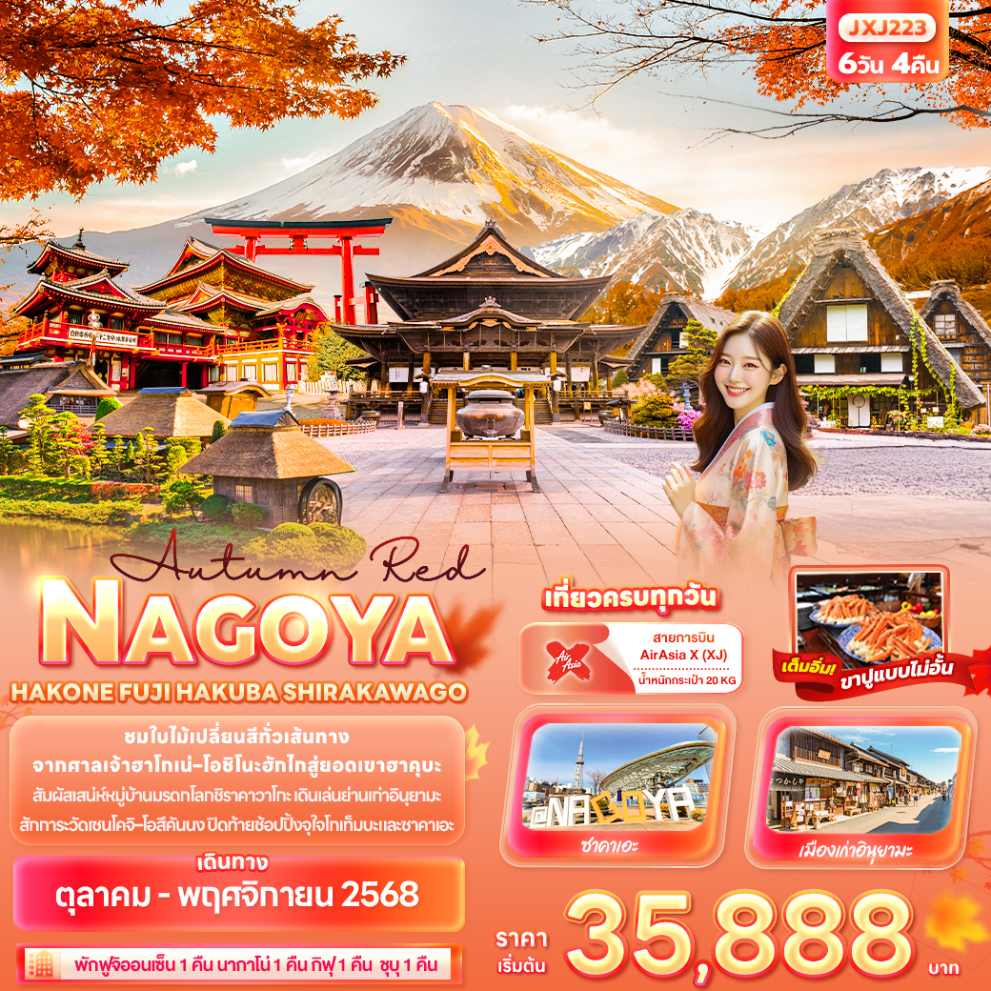


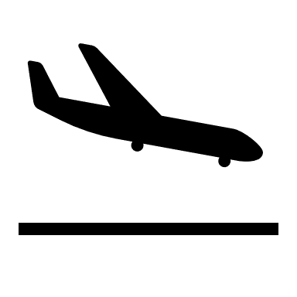

FLIGHT:

DMK NGO NGO DMK
เที่ยวบิน เวลาออก เวลาถึง
XJ639
10.30
15.20
เที่ยวบิน เวลาออก เวลาถึง
XJ638
00.45
08.25


JXJ223 Autumn Red NOGOYA
HAKONE FUJI HAKUBA SHIRAKAWAGO 6 วัน 4 คืน


ชมใบไม้เปลี่ยนสีทั่วเส้นทางจากศาลเจ้าฮาโกเน่–โอชิโนะฮักไก สู่ยอดเขาฮาคุบะ
สัมผัสเสน่ห์หมู่บ้านมรดกโลกชิราคาวาโกะ เดินเล่นย่านเก่าอินุยามะ
สักการะวัดเซนโคจิ–โอสึคันนง ปิดท้ายช้อปปิ้งจุใจโกเท็มบะและซาคาเอะ

▪ เที่ยวครบทุกวัน
▪ พักฟูจิออนเซ็น 1 คืน นากาโน่ 1 คืน กิฟุ 1 คืน ชุบุ 1 คืน
▪ เต็มอิ่ม! ขาปูแบบไม่อั้น

เดินทางโดยสายการบิน AirAsia X (XJ) น้ำหนักสัมภาระโหลดใต้ท้องเครื่อง 20 kg. / CARRY ON 7 kg.

วันที่ | โปรแกรมท่องเที่ยว | เช้า | เที่ยง | เย็น | โรงแรม
1 | ท่าอากาศยานนานาชาติดอนเมือง
2 | XJ638 DMK-NGO 00.45 -08.25 ท่าอากาศยานนานาชาติดอนเมือง - ท่าอากาศยานนานาชาติชูบุเซ็นแทร์ ประเทศญี่ปุ่น - เมืองฮาโกเน่ – ศาลเจ้าฮาโกเน่- หุบเขาโอวาคุดานิ - โกเทมบะ เอ้าท์เล็ต – จังหวัดยามานาชิ – พักฟูจิออนเซ็น |  |  |  | Fujisan Garden Hotel 3*  หรือระดับและเมืองใกล้เคียงกัน
3 | หมู่บ้านโอชิโนะฮักไก - Duty Free - จังหวัดนากาโน่ – วัดเซ็นโคจิ – Aeon Town |  |  |  | Nagano Tokyu Rei Hotel  / Route Inn Suzaka  / Hotel Kokusai 21 3*  หรือระดับและเมืองใกล้เคียงกัน
4 | นากาโน่ – เมืองฮาคุบะ – Hakuba Iwatake Mountain Resort+Gondora lift – หมู่บ้านมรดกโลกชิราคาวาโกะ – จังหวัดกิฟุ |  |  |  | Hotel Koyo 3*  หรือระดับและเมืองใกล้เคียงกัน
5 | จังหวัดกิฟุ - เมืองอินุยามะ – เมืองเก่าอินุยามะ – LaLaport Nagoya Minato AQULS – เมืองนาโกย่า – วัดโอสึคันนง – ย่านซากาเอะ - เมืองโทโคนาเมะ |  |  |  | Toyoko Inn Chubu International Airport 3*  หรือระดับและเมืองใกล้เคียงกัน
6 | ท่าอากาศยานนานาชาติชูบุเซ็นแทร์ – ท่าอากาศยานนานาชาติดอนเมือง ประเทศไทย XJ639 NGO-DMK 10.30-15.20 |   SET BOX

วันเดินทาง | ราคาผู้ใหญ่  (บาท) | ราคาเด็ก  (บาท) | พักเดี่ยว/เดินทาง  ท่านเดียว เพิ่ม (บาท) | ที่นั่ง | หมายเหตุ
28 ตุลาคม – 02 พฤศจิกายน 2568 | 36,888 | ไม่มีราคาเด็ก  (Infant ไม่เกิน 2 ปี 6,000 บาท) | 7,500 | 34
29 ตุลาคม – 03 พฤศจิกายน 2568 | 36,888 |  |  | 34
04-09 พฤศจิกายน 2568 | 37,888 |  |  | 34
05-10 พฤศจิกายน 2568 | 35,888 |  |  | 34
11-16 พฤศจิกายน 2568 | 36,888 |  |  | 34
12-17 พฤศจิกายน 2568 | 36,888 |  |  | 34

วันที่หนึ่ง ท่าอากาศยานนานาชาติดอนเมือง

21.00 น. พร้อมกันที่ ณ ท่าอากาศยานนานาชาติดอนเมือง อาคารผู้โดยสารระหว่างประเทศขาออก ชั้น 3 เคาน์เตอร์สายการบิน AIR ASIA X (XJ) มีเจ้าหน้าที่ของบริษัทฯ คอยอำนวยความสะดวกด้านเอกสารและติดแท็กกระเป๋า
วันที่สอง ท่าอากาศยานนานาชาติดอนเมือง - ท่าอากาศยานนานาชาติชูบุเซ็นแทร์ ประเทศญี่ปุ่น- เมืองฮาโกเน่ – ศาลเจ้าฮาโกเน่- หุบเขาโอวาคุดานิ - โกเทมบะ เอ้าท์เล็ต – จังหวัดยามานาชิ – พักฟูจิออนเซ็น
อาหาร เที่ยง, เย็น

00.45 น. เดินทางสู่ ท่าอากาศยานนานาชาติชูบุเซ็นแทร์ ประเทศญี่ปุ่น โดยสายการบิน AIR ASIA X(XJ) เที่ยวบินที่ XJ638
(ค่าทัวร์ไม่รวมค่าอาหารบนเครื่อง บนเครื่องมีจำหน่าย)
08.25 น. เดินทางถึง ท่าอากาศยานนานาชาติชูบุเซ็นแทร์ ประเทศญี่ปุ่น(เวลาท้องถิ่นเร็วกว่าประเทศไทย 2 ชั่วโมง กรุณาปรับนาฬิกาของท่านเป็นเวลาท้องถิ่น เพื่อความสะดวกในการนัดหมาย) นำท่านผ่านพิธีตรวจคนเข้าเมืองและศุลกากร สำคัญ!!! ประเทศญี่ปุ่นไม่อนุญาตให้นำอาหารสด จำพวก เนื้อสัตว์ พืช ผัก ผลไม้ เข้าประเทศ หากฝ่าฝืนจะมีโทษจับและปรับ เดินทางสู่ เมืองฮาโกเน่(เดินทางประมาน 3.30 ชั่วโมง) เมืองนี้มีชื่อเสียงด้านทิวทัศน์ที่สวยงาม บ่อน้ำพุร้อน และสถานที่ท่องเที่ยวทางประวัติศาสตร์มากมาย
เที่ยง รับประทานอาหารเที่ยง (มื้อที่1)
สักการะขอพร ศาลเจ้าฮาโกเนะ (Hakone Shrine) ที่มีอายุกว่า 1,250 ปี สองข้างทางของทางเดินหินมีต้นสน และต้นเมเปิ้ลเรียงรายอยู่อย่างสวยงาม สร้างขึ้นเพื่ออุทิศให้กับเทพเจ้าชินโต นินิงิโนะมิโคโตะ (Ninigi-no-Mikoto) และโคโนะฮานะซะคุยะฮิเมะ (Konohanasakuya-hime) ภรรยาของเขาซึ่งเป็นเทพีแห่งภูเขาไฟฟูจิ ศาลนี้ถูกขึ้นทะเบียนในปี ค.ศ. 1875 ให้เป็นศาลเจ้าลำดับที่ 3 ในบรรดาศาลเจ้าแห่งชาติ (Kokuhei Shōsha) ของญี่ปุ่นอีกด้วย
Highlight! มุมนี้ฮิตมาก เสาโทริอิสีแดง (Heiwa no Torii) สัญลักษณ์แห่งความสันติภาพแม่น้ำ ที่ฉากหลังเป็นวิวภูเขาไฟฟูจิ

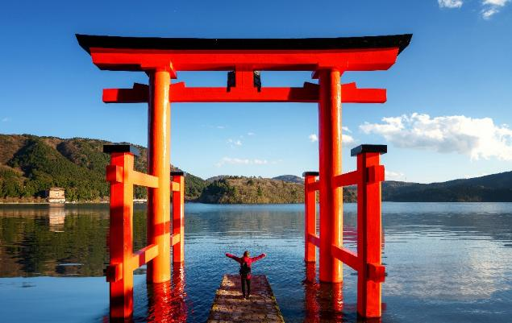
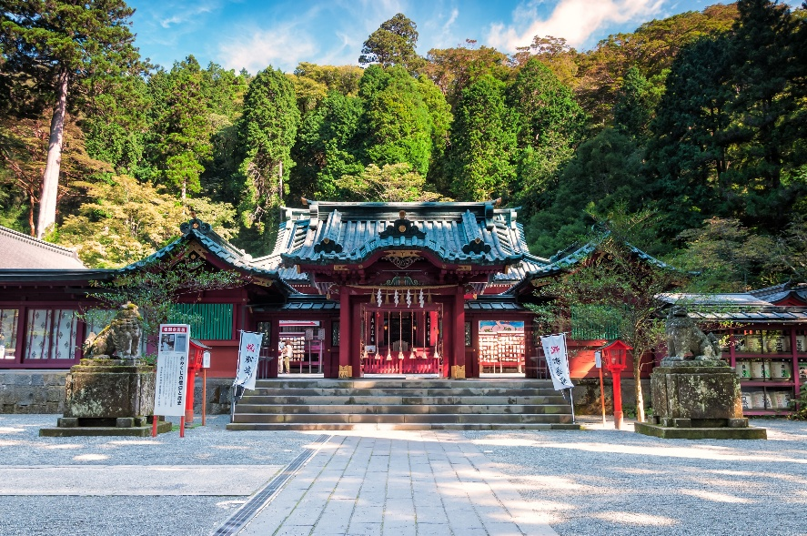
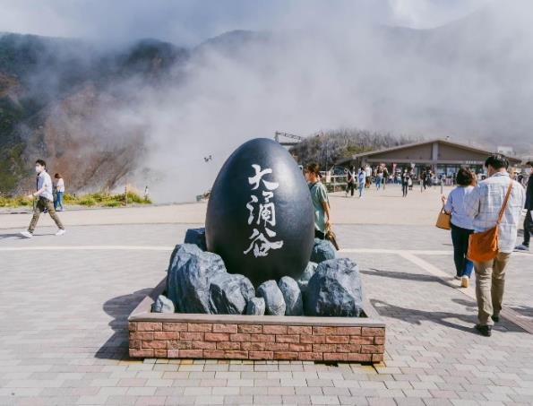
ไปชิมไข่ดำและอัปเดตจุดชมวิวใหม่ที่ หุบเขาโอวาคุดานิ หรือ หุบเขานรก (Owakudani) ชมบ่อน้ำแร่กำมะถันซึ่ง เลือกชมและซื้อสินค้าพื้นเมืองที่ขึ้นชื่อมากมาย เช่นสบู่ดำ, แชมพูดำ, โฟมล้างหน้าดำ ล้วนเป็นผลิตภัณฑ์จากกำมะถันที่คนญี่ปุ่นเชื่อว่าบำรุงผิวพรรณและเส้นผมให้ดีงาม และโซนใหม่ห้ามพลาดกับ “Earth Valley” มีจุดเด่นคือ Wind Ring Terrace จุดรับลมชมวิว ที่มีพื้นโปร่งใสเห็นด้านล่าง ต่อด้วย Breath Deck ระเบียงกระจกที่ยื่นเนือหุบเขา มองเห็นใกล้น้ำภูเขาไฟแบบใกล้ยิ่งขึ้น รวมไปถึงมี Sky’s Edge จุดนั่งพักกลางแจ้งชมวิวอ่าวซางามิที่มี ร้านอาหารและเครื่องดื่มคอยให้บริการ
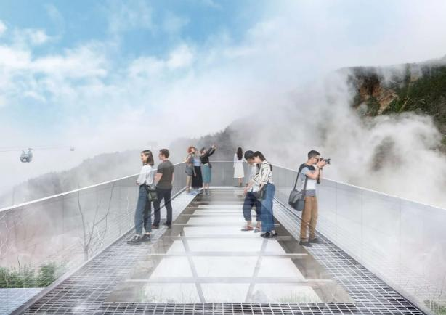
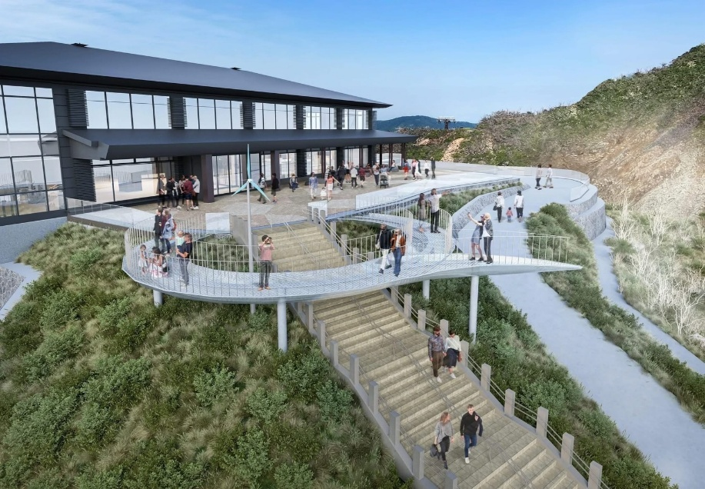

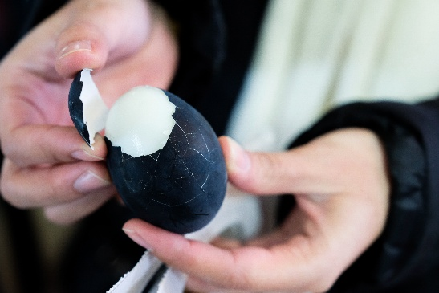
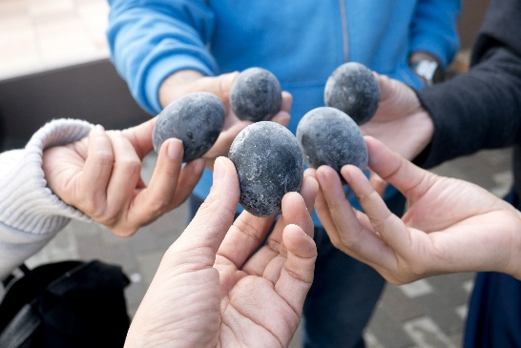
Highlight! โดยชาวญี่ปุ่นมีความเชื่อว่า เมื่อกินไข่ดำ 1 ฟอง จะทำให้มีอายุยืนยาวขึ้น 7 ปี ไม่ลองไม่ได้แล้ว!

อิสระช้อปปิ้งที่ โกเทมบะ พรีเมียม เอ้าท์เล็ต (Gotemba Premium Outlets) ที่ใหญ่ที่สุดในญี่ปุ่นเพราะมีสินค้า ทั้งแบรนด์ญี่ปุ่นและแบรนด์ดังจากประเทศอื่น จุดที่เป็นไฮไลท์ของที่นี่คือได้มาช้อปปิ้งพร้อมสัมผัสบรรยากาศของภูเขาไฟฟูจิได้เลย ภายในมีร้านค้ากว่า 200 ร้าน และศูนย์อาหาร โดยร้านค้าต่างๆ ล้วนเป็นของพรีเมี่ยมแบรนด์จากต่างประเทศ ไม่ว่าจะเป็นเสื้อผ้าแฟชั่น อุปกรณ์กีฬา เครื่องใช้ในครัวเรือน และสินค้าอิเลกทรอนิกส์
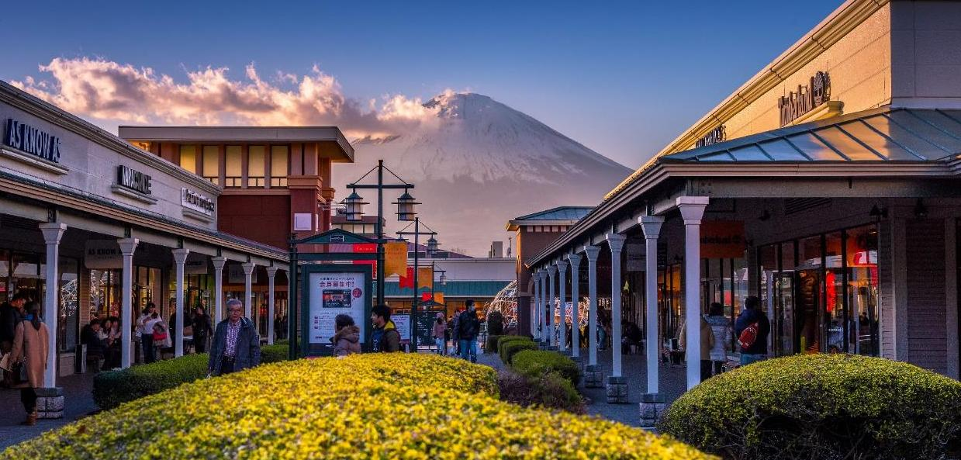
เดินทางสู่ จังหวัดยามานาชิ (Yamanashi) (เดินทางประมาณ 30 นาที ) เป็นที่รู้จักจากทัศนียภาพทางธรรมชาติที่สวยงาม รวมถึงภูเขาไฟฟูจิอันโดดเด่น หากมีโอกาสต้องมาสักครั้ง
เย็น รับประทานอาหารเย็น (มื้อที่2) พิเศษบุฟเฟ่ต์ขาปู!! ชนิดของขาปูขึ้นอยู่กับการนำเข้าของโรงแรม
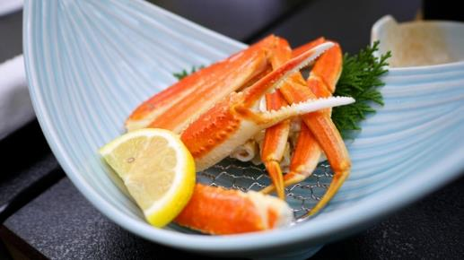
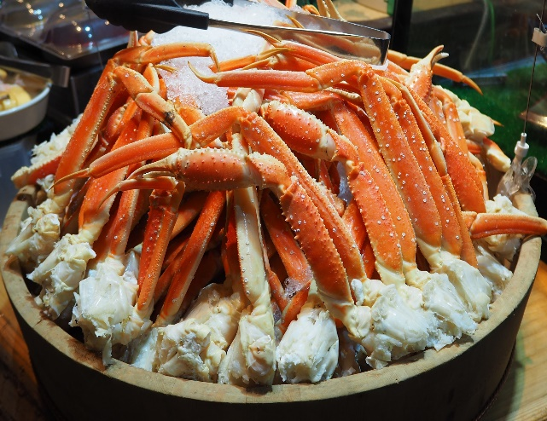


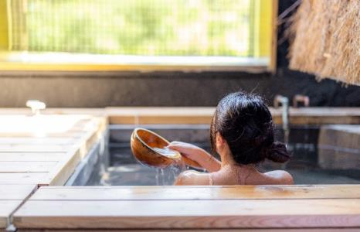
Highlight! เมนูที่มาญี่ปุ่นแล้วต้องได้ลิ้มลองคงไม่พ้น ขาปูยักษ์ แล้วให้ทานเป็นแบบไม่อั้นบุฟเฟ่ต์อีก !! ขาปูที่เนื้อแน่น สดใหม่ ลองกินกับน้ำจิ้มสไตล์ ญี่ปุ่นสักครั้งคงจะฟินไม่น้อย หลังจากมื้ออาหาร ยังมี ออนเซ็น (Onsen)ให้แช่ เพื่อคลายความเหนื่อยล้าจากการเดินทางหรือความเครียดในเรื่องต่างๆ
โอ้โห คุ้มยิ่งกว่าคุ้ม !!

ที่พัก: Fujisan Garden Hotel 3* หรือระดับใกล้เคียงกัน
(ชื่อโรงแรมที่ท่านพักทางบริษัทจะทำการแจ้งพร้อมใบนัดหมาย 5-7 วันก่อนเดินทาง)
กรณีที่โรงแรมจังหวัดยามานะชิเต็ม ทางบริษัทฯ ขอสงวนสิทธิ์ปรับไปพักจังหวัดชิซุโอกะ แทนโดยไม่แจ้งให้ท่าน
ทราบล่วงหน้าทุกกณี
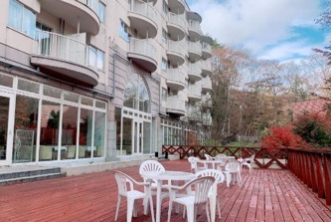
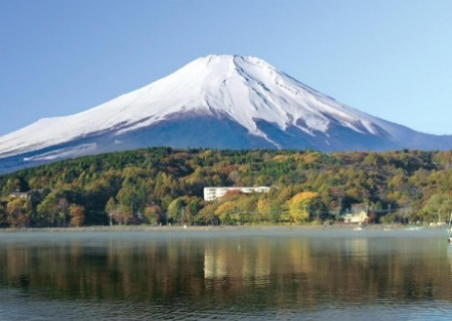
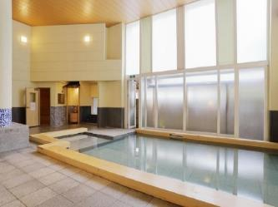
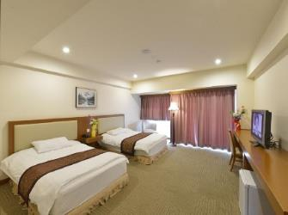
วันที่สาม หมู่บ้านโอชิโนะฮักไก - Duty Free - จังหวัดนากาโน่ – วัดเซ็นโคจิ – Aeon Town
อาหาร เช้า, เที่ยง

เช้า รับประทานอาหารเช้า ณ โรงแรม (มื้อที่3)
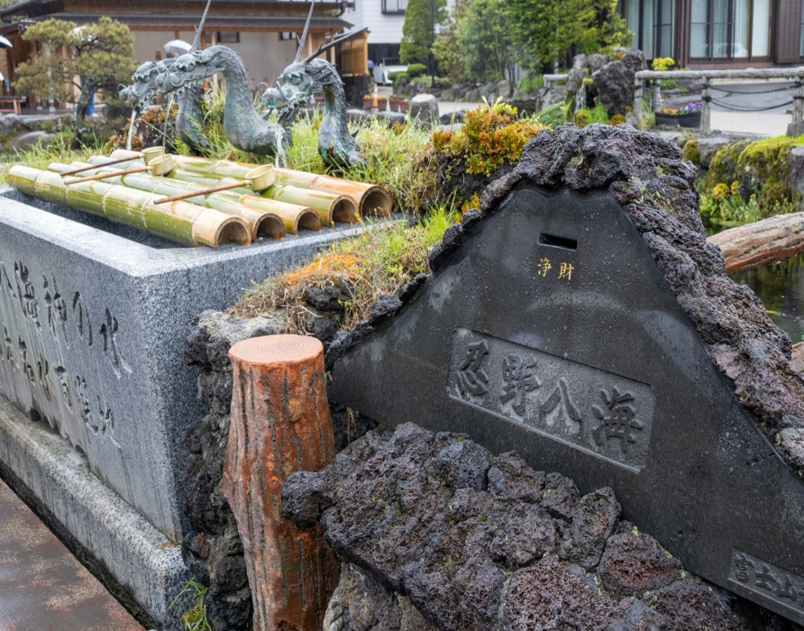
ความสวยงามและเอกลักษณ์ที่ไม่เหมือนใคร หมู่บ้านโอชิโนะ ฮักไก (Oshino Hakkai Village) เป็นหมู่บ้านที่ตั้งอยู่ใกล้ภูเขาไฟฟูจิ บริเวณทะเลสาบยามานาคาโกะ (Lake Yamanaka-ko) ซึ่งในปี 2013 ฟูจิซังได้รับเลือกให้เป็นมรดกทางวัฒนธรรมของโลกในบริเวณนี้มีบ่อน้ำใสๆ รวมกันกว่า 8 บ่อ เป็นน้ำที่เกิดจากการละลายของหิมะจากบนภูเขาไฟฟูจิมีอายุมามากกว่า 1,200 ปี อิสระถ่ายภาพ หรือ ชิมของอร่อยๆ เช่น โมจิย่าง แสนอร่อย ซึ่งเป็นของขึ้นชื่อของหมู่บ้านแห่งนี้นั้นเอง
Highlight! ยังมีความศักดิ์สิทธิ์ที่หากใครได้ดื่มน้ำก็จะมีอายุยืนยาว ปราศจากโรคภัยไข้เจ็บ!

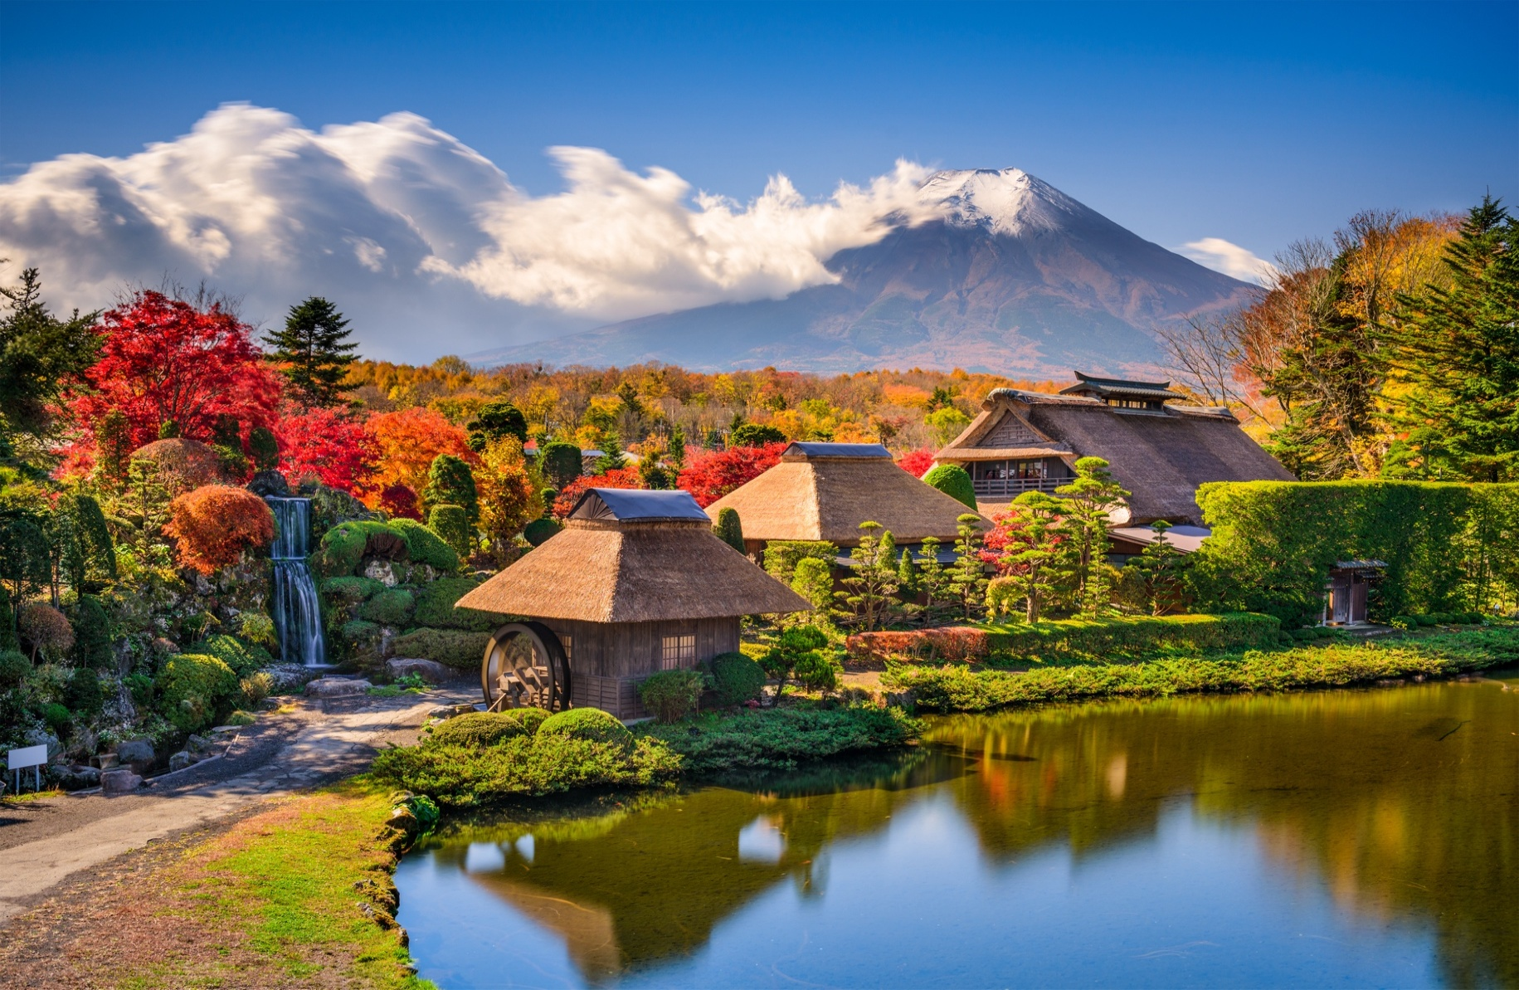
ช้อปปิ้งที่ ดิวตี้ฟรี (Duty free) แหล่งช้อปปลอดภาษี ที่รวบรวมสินค้าราคาพิเศษ และมีชื่อเสียงที่เห็นแล้วต้องรู้ว่ามาจากประเทศญี่ปุ่นเช่น โฟมถ่านหินภูเขาไฟ วิตามิน อาหารเสริม ครีมต่างๆ ขนมญี่ปุ่นหลากหลายชนิด รวมไปถึงชาเขียว ผลิตภัณฑ์ขึ้นชื่อของญี่ปุ่น เป็นต้น ให้ทุกท่านสามารถเลือกซื้อเป็นของฝาก
เที่ยง รับประทานอาหารเที่ยง (มื้อที่4)
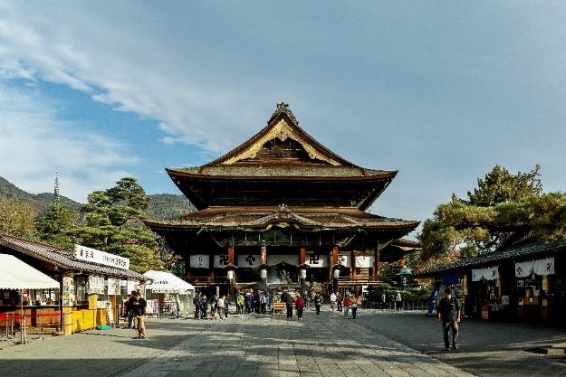
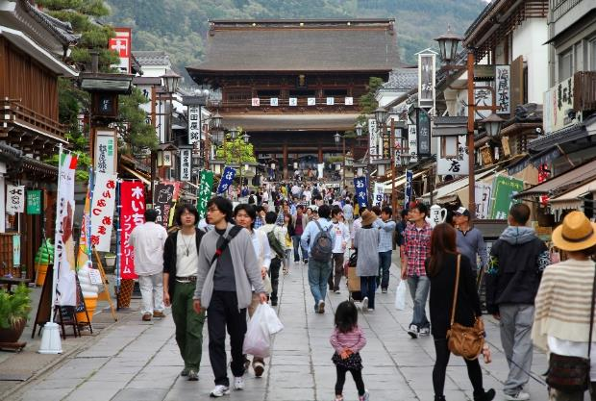
จากนั้นเดินทางสู่จังหวัดนากาโน่ (ใช้เวลาเดินทางโดยประมาณ 2 ชั่วโมง) ได้ชื่อว่าเป็นประตูสู่เทือกเขาแอลป์ของญี่ปุ่น มีธรรมชาติที่หลากหลายและสวยงาม มีเสน่ห์ในทุกฤดูกาล สักการะวัดคู่บ้านคู่เมืองของจังหวัดนากาโน่ วัดเซนโคจิ (Zenkoji Temple) มีอารามไม้ขนาดใหญ่ที่ได้รับการจดทะเบียนเป็นสมบัติของชาติ มีการตกแต่งที่ประณีตที่สวยงาม โอ่อ่าแต่น่าเลื่อมใส ขาช้อปก็พลาดไมได้กับถนนหน้าวัดกับ ถนนนาคามิเสะ (Nakamise-dori) ที่ระหว่างทางเรียงรายไปด้วยร้านอาหารและขนมอร่อย ร้านของฝากของที่ระลึกมากมาย รวมถึงคาเฟ่เก๋ๆ ให้นั่งเล่นพักผ่อน (ค่าทัวร์ไม่รวมค่าเข้าชมตัวอาคารภายใน ทางใต้ดิน หรืออื่นๆ ในพิพิธภัณฑ์)
Highlight! ”โอมาโมริ” คือร้านขายเครื่องราง เชื่อว่าจะช่วยในเรื่องต่างๆ เช่น สุขภาพ สมหวัง ป้องกันอันตรายและอื่นๆ เป็นที่นิยมซื้อกลับมาเป็นของฝากแก่คนที่รัก

สวรรค์ของนักช้อป Aeon Town นากาโน่ มีร้านค้าและบริการหลากหลายประเภท เช่น แฟชั่นร้านเสื้อผ้าแบรนด์ต่างๆ ให้เลือกเหมาะกับทุกเทศทุกวัย ยังมีซูเปอร์มาร์เก็ต ร้านขายของใช้ในชีวิตประจำวัน ร้านหนังสือ ร้านขายยา วิตามินต่างๆ ร้านขายอุปกรณ์กีฬา และร้านอาหารที่มีทั้งร้านอาหารญี่ปุ่นแบบดั้งเดิม เช่น ราเมนและโซบะ รวมถึงร้านอาหารนานาชาติ สามารถเลือกรับประทานอาหารเย็นได้ที่นี่
เย็น อิสระรับประทานอาหารเย็น ตามอัธยาศัย เพื่อไม่เป็นการรบกวนเวลาของท่าน
ที่พัก: Nagano Tokyu Rei Hotel / Route Inn Suzaka / Hotel Kokusai 21 3* หรือระดับและเมืองใกล้เคียงกัน
(ชื่อโรงแรมที่ท่านพักทางบริษัทจะทำการแจ้งพร้อมใบนัดหมาย 5-7 วันก่อนเดินทาง)
วันที่สี่ นากาโน่ – เมืองฮาคุบะ – Hakuba Iwatake Mountain Resort+Gondora lift – หมู่บ้านมรดกโลกชิราคาวาโกะ – จังหวัดกิฟุ อาหาร เช้า, เที่ยง, เย็น

เช้า รับประทานอาหารเช้า ณ โรงแรม (มื้อที่5)
นำท่านเดินทางสู่เมืองฮาคุบะ (Hakuba) (ใช้เวลาเดินทางโดยประมาณ 1 ชั่วโมง) เมืองนี้สวยงามขึ้นชื่อเรื่องทิวทัศน์และธรรมชาติที่หลากหลาย โด่งดังไปทั่วโลกเพราะเคยเป็นสถานที่จัดการแข่งขันโอลิมปิกฤดูหนาวในปี 1998 จุดชมวิวบนเขาที่โด่งดังจนต้องมาเห็นกับตาที่ Hakuba Iwatake Mountain Resort พร้อมนั่ง Gondora lift ขึ้นสู่จุดชมวิวบนภูเขาอิวาทาเกะ (Mt. Iwatake) ที่จะมอบทิวทัศน์สุดตระการตา 360 องศา ด้านบนมีกิจกรรมอื่นๆ เช่น ปั่นจักรยานเสือภูเขา หรือ Yoo-Hoo! SWING นั่งชิงช้าลอยฟ้าขนาดใหญ่ พร้อมทั้งยังมีร้านเบเกอรี่คาเฟ่บริการ ท่านสามารถเลือกซื้อขนมหรือเครื่องดื่ม จิบชมวิว ทำให้ผ่อนคลายและดื่มด่ำกับธรรมชาติได้ดียิ่งขึ้น (ค่าทัวร์รวมค่าขึ้น Gondora lift ไม่รวมค่ากิจกรรมต่างๆ ในบริเวณ Hakuba Iwatake Mountain Resort)
Highlight! สุดยอดจุดถ่ายภาพสุดว้าวกับ ระเบียง Hakuba Sanzan ที่สามารถชมวิวภูเขาต้นไม้ หรือถ่ายภาพอวดลงโซเชียลเรียกยอดไลค์ได้เยอะแน่ๆ !

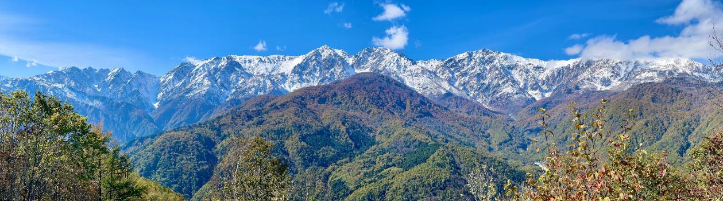
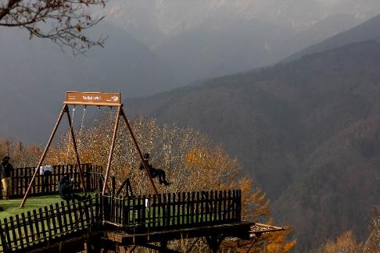
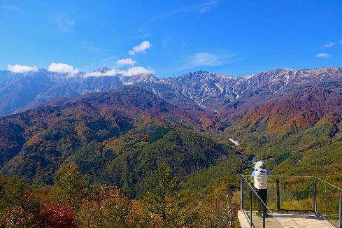
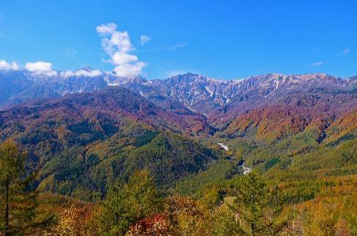

เที่ยง รับประทานอาหารเที่ยง (มื้อที่6)
เยี่ยมชมหมู่บ้านมรดกโลกของญี่ปุ่น หมู่บ้านมรดกโลกชิราคาวาโกะ (Shirakawa-go) (ใช้เวลาเดินทางโดยประมาณ 1 ชั่วโมง) ที่นี่ได้รับการขึ้นทะเบียนเป็นมรดกโลกทางวัฒนธรรม เป็นหมู่บ้านเล็กๆ ที่เต็มไปด้วยบ้านเรือนที่มีอายุเก่าแก่กว่า 200-300 ปี จุดที่ไม่ควรพลาดเมื่อมาชิราคาวาโกะ คือบ้านเก่าแก่ประจำหมู่บ้านอย่าง Wada House หรือ Kanda House ที่ถือว่าเป็นบ้านทรงกัสโซ่แบบโบราณที่อนุรักษ์เอาไว้จวบจนปัจจุบันอันเป็นสมบัติของชาติ และพิพิธภัณฑ์ที่จัดแสดงวิถีชีวิตการเป็นอยู่ของคนในหมู่บ้าน นอกจากชิราคาวาโกะจะมีบ้านเก่าแก่ดั้งเดิมของญี่ปุ่นให้เราได้เดินชม ก็ยังมีบ้านหลายๆ หลังที่เปิดเป็นร้านค้า ร้านอาหาร ร้านขายของที่ระลึก อิสระถ่ายภาพตามอัธยาศัย
Highlight! บ้านทรงกัสโซ่ หรือ กัสโซซึริคุ คือบ้านหลังคาสามเหลี่ยมสูง ตัวบ้านไม่มีการตอกตะปู แต่ใช้วิธีการเข้าไม้ เข้าลิ่ม เข้าเดือย และใช้การมัดแทน

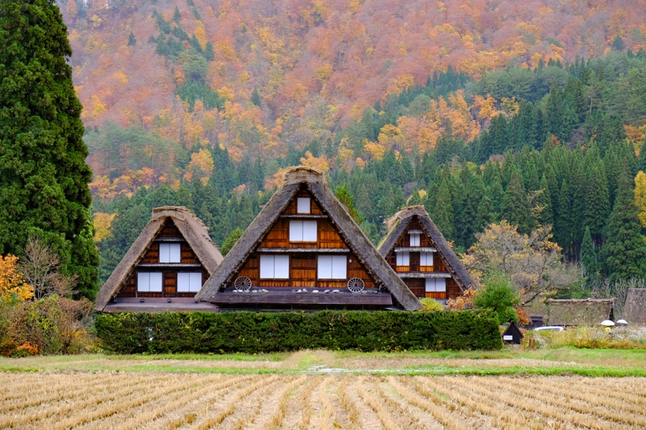
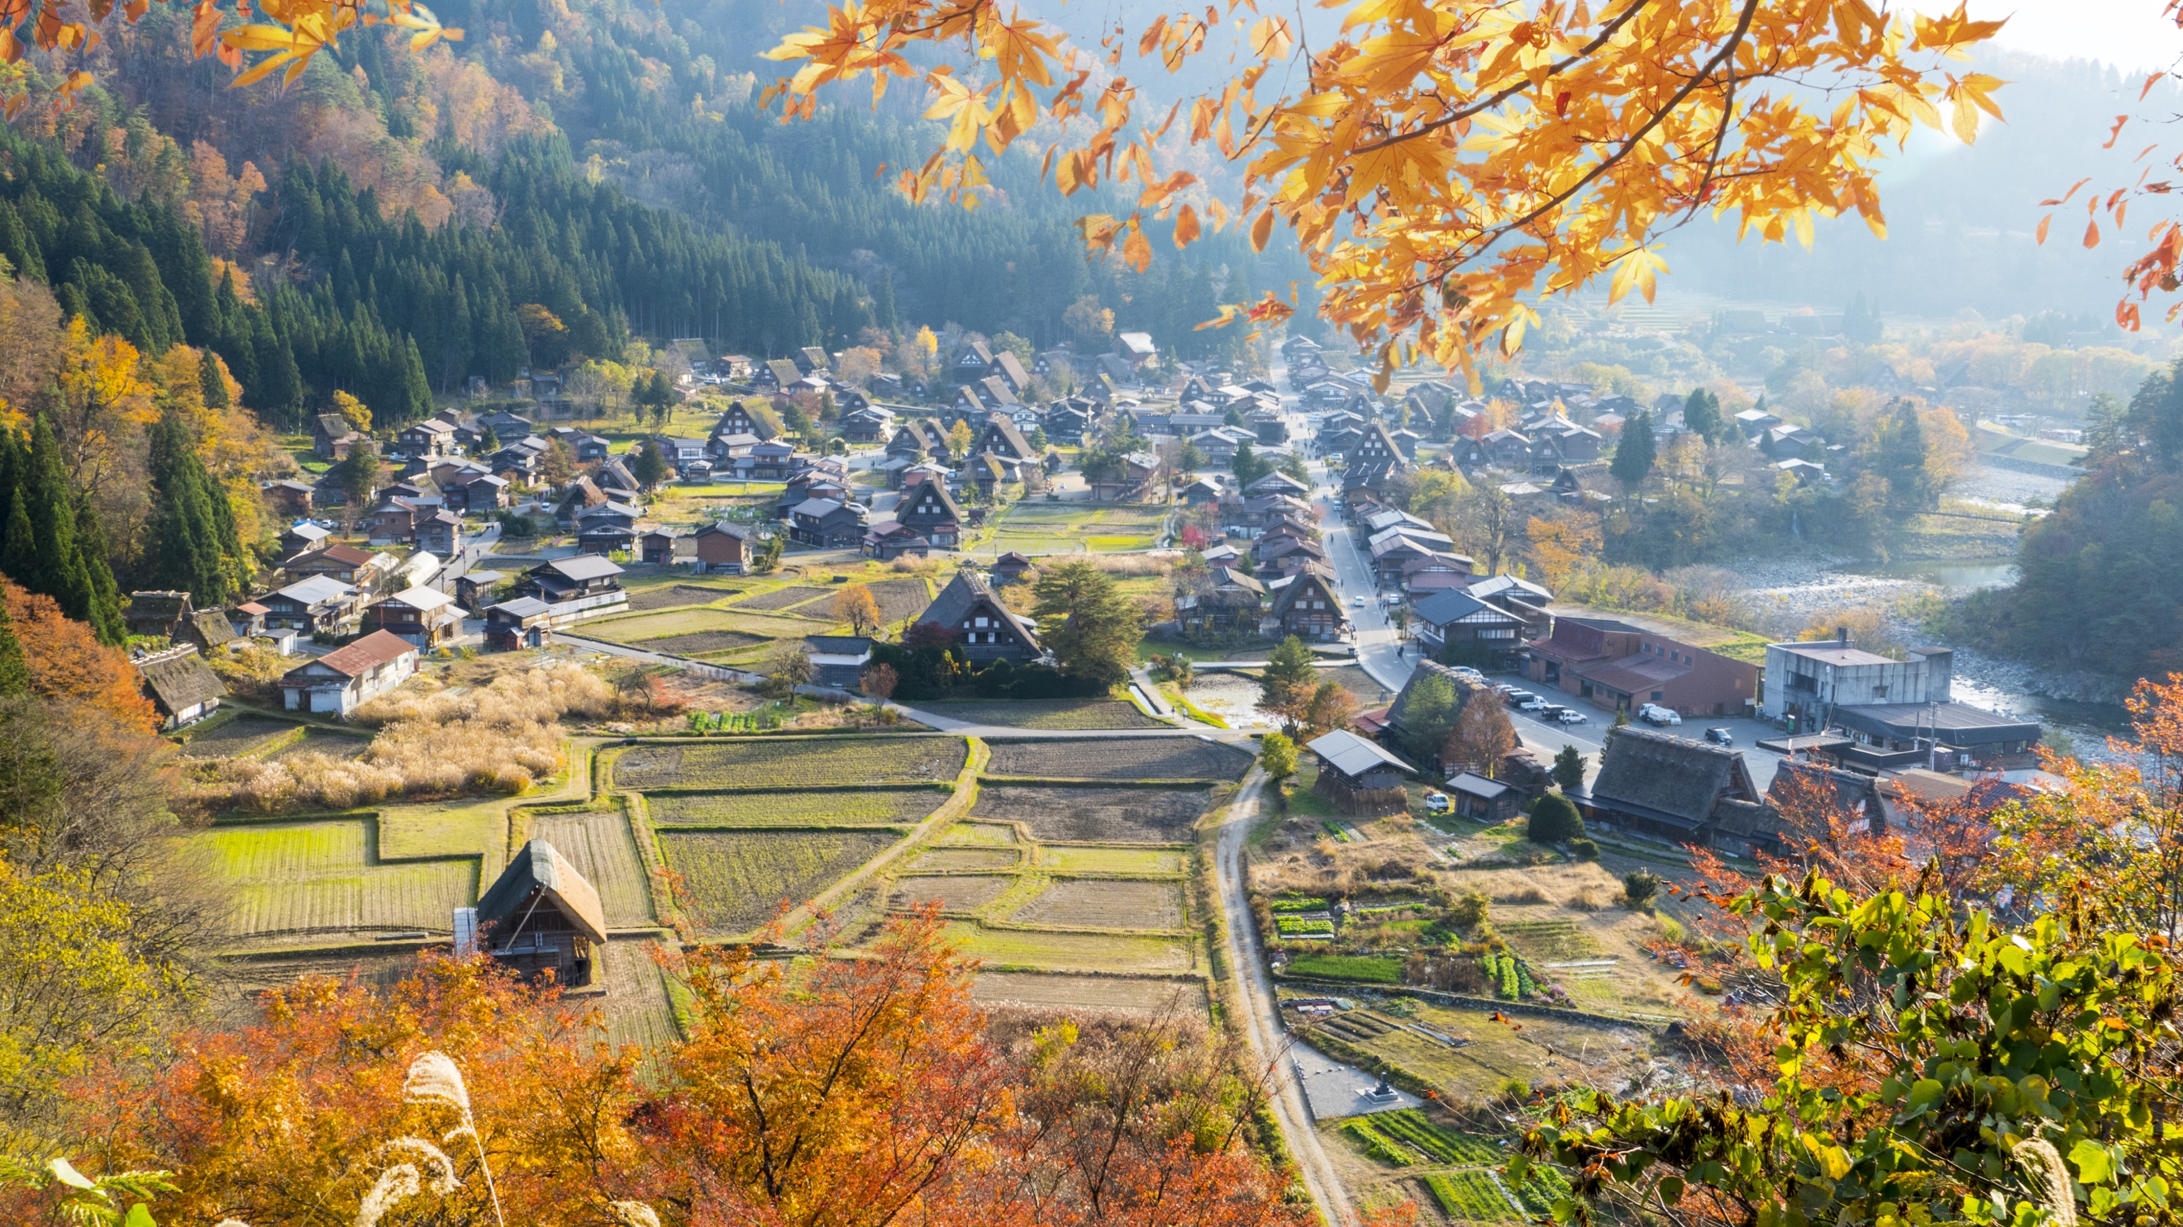

เดินทางสู่ จังหวัดกิฟุ (ใช้เวลาเดินทางประมาณ 2 ชั่วโมง) เป็นเมืองที่มีธรรมชาติอันอุดมสมบูรณ์ พื้นที่ส่วนใหญ่ถูกล้อมรอบด้วยภูเขาและแม่น้ำ อีกทั้งยังมีวัฒนธรรมโบราณที่สืบทอดต่อกันมา บ้านทรงโบราณที่ยังคงหลงเหลืออยู่มาจนถึงปัจจุบัน เป็นเมืองที่มีเสน่ห์ในตัวเองอย่างมาก
เย็น รับประทานอาหารเย็น (มื้อที่7)
ที่พัก: Hotel Koyo 3* หรือระดับและเมืองใกล้เคียงกัน
(ชื่อโรงแรมที่ท่านพักทางบริษัทจะทำการแจ้งพร้อมใบนัดหมาย 5-7 วันก่อนเดินทาง)
วันที่ห้า จังหวัดกิฟุ - เมืองอินุยามะ – เมืองเก่าอินุยามะ – LaLaport Nagoya Minato AQULS – เมืองนาโกย่า – วัดโอสึคันนง – ย่านซากาเอะ - เมืองโทโคนาเมะ อาหาร เช้า, เที่ยง

เช้า รับประทานอาหารเช้า ณ โรงแรม (มื้อที่8)
เดินทางสู่ เมืองอินุยามะ (Inuyama) (ใช้เวลาเดินทางประมาณ 1.30 ชั่วโมง) เป็นเมืองเล็กๆ ที่เต็มไปด้วยเสน่ห์ของเมืองเก่าแก่ที่ยังคงรักษาสถาปัตยกรรมดั้งเดิมเอาไว้ได้เป็นอย่างดี ทำให้ผู้มาเยือนรู้สึกเหมือนได้ย้อนเวลากลับไปสู่ยุคสมัยเอโดะ เสน่ห์ที่ยังคงอยู่ เมืองเก่าอินุยามะ โจคะมาจิ (Inuyama Jokamachi) ตลอดเส้นทางราว 1 กิโลเมตร จะเต็มไปด้วยบ้านเรือนไม้เก่าแก่ที่เปิดเป็นร้านค้า ร้านอาหาร คาเฟ่ ร้านขายของที่ระลึกต่างๆ อีกทั้งยังมี ศาลเจ้าโอกาตะ (Oagata Shrine) ศาลเจ้าแห่งนี้เป็นที่เคารพนับถืออย่างมากในเรื่องการให้กำเนิดและความอุดมสมบูรณ์ จึงเป็นที่รู้จักในวงกว้าง ในหมู่หญิงสาวที่มักนิยมขอพรเกี่ยวกับความรัก การแต่งงาน การมีบุตรที่แข็งแรง หากใกล้คลอดแล้วมากราบไหว้ ก็มักจะให้กำเนิดบุตรอย่างปลอดภัยและอุดมสมบูรณ์ หรือจะเดินเล่นชิลๆ เที่ยวชม ปราสาทอินุยามะ (Inuyama Castle) ที่มีความเก่าแก่และได้รับการยกย่องว่าเป็นหนึ่งใน 12 ปราสาทดั้งเดิมที่ยังคงสภาพสมบูรณ์ในญี่ปุ่น (ค่าทัวร์ไม่รวมค่าเข้าชม หรือกิจกรรมอื่นใดในบริเวณเมืองเก่าอินุยามะ โจคะมาจิ)

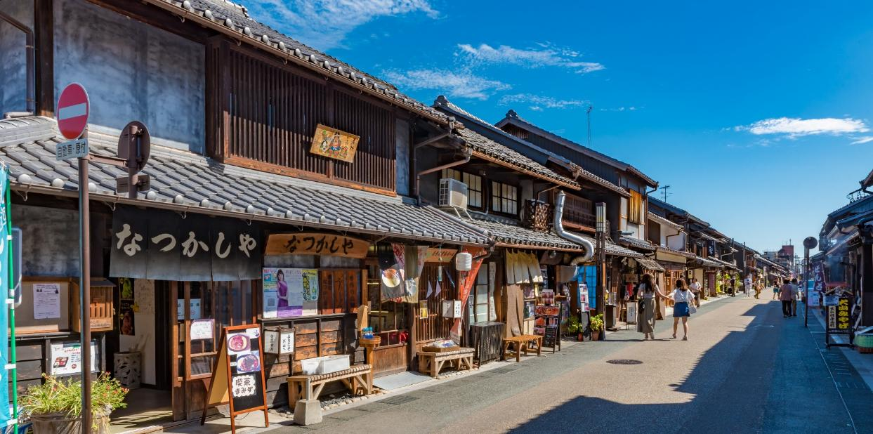
สายช้อปต้องลุย LaLaport Nagoya Minato AQULS ครบจบที่นี่ เอาใจสายช้อปด้วยสินค้าลดราคาไม่ว่าจะเป็นการช้อปปิ้งเสื้อผ้า กระเป๋า หมวก รองเท้า สินค้าแฟชั่นอื่นๆ อีกมากมาย ยังมีร้านหนังสือ หรือร้านขายของที่ระลึก ขาดไม่เลยจะต้องเป็นร้านอาหารให้เลือกมากมาย ทั้งแบบบุฟเฟ่ต์และ ร้านราเม็งแบบจุ่มสึเคเม็ง หรือร้านอาหารอื่นๆ คอยให้บริการ
เที่ยง อิสระรับประทานอาหารเที่ยง ตามอัธยาศัย เพื่อไม่เป็นการรบกวนเวลาของท่าน
นำท่านเดินทางสู่ เมืองนาโกย่า (Nagoya) (ใช้เวลาเดินทางประมาณ1 ชั่วโมง) เมืองท่าที่ใหญ่ที่สุดใน ภูมิภาคชูบุ เมืองใหญ่มีสิ่งที่น่าสนใจไม่แพ้เมืองอื่นๆ ทั้งจุดชมธรรมชาติ พิพิธภัณฑ์ สวนสนุกและอื่นๆ อีกมากมาย มูเตลูจงรักจงรัก วัดโอสึคันนง (Osu Kannon Temple) วัดพุทธที่มีชื่อเสียงโด่งดัง เป็นที่ประดิษฐานของเทพเจ้าคันนง เชื่อกันว่าช่วยให้ผู้คนสมหวังในความรัก
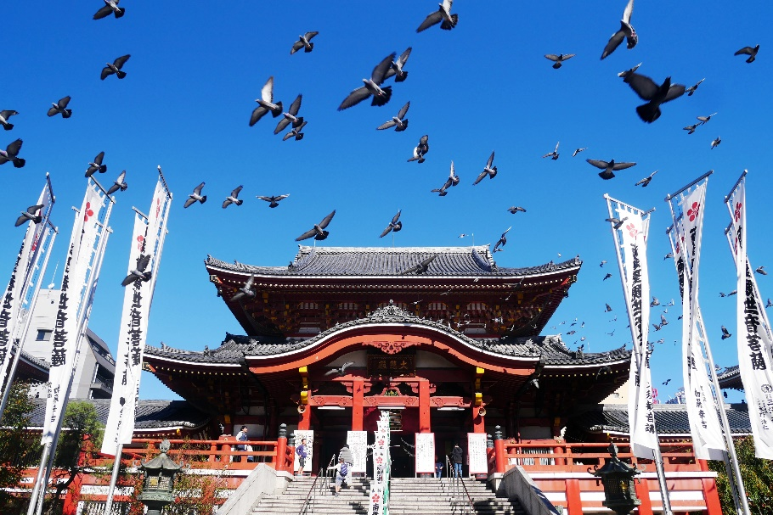

ช้อปกระจายกันต่อ ถนนช้อปปิ้งซากาเอะ (Sakae) ถือเป็นย่านการค้าที่คึกคักและทันสมัยที่สุดของนาโกย่า เดินช้อปจนลืมเวลา มีห้างสรรพสินค้าขนาดใหญ่หลายแห่งมากในย่านนี้ และยังเป็นแหล่งรวบรวมของร้านแบรนด์เนมยอดนิยมอย่าง H&M, Bershka, Adidas, miu miu, GAP, Louis Vuitton หากช้อปจนเหนื่อยมีร้านอาหาร คาเฟ่ ให้เลือกชิมอาหารต่างๆ และนั่ง พักให้หายเหนื่อย สุดยอดถือว่าครบมาก!

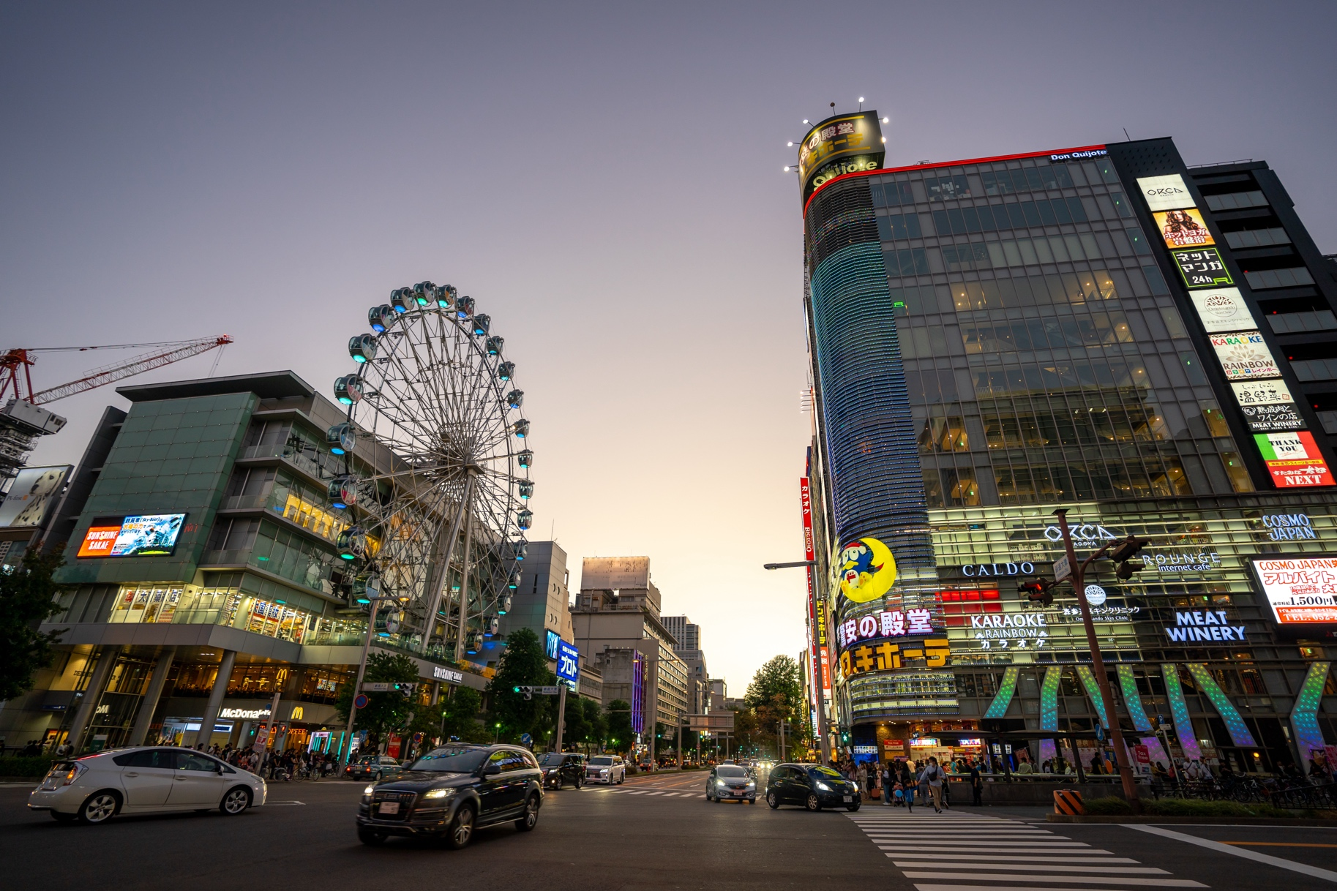
หากพอมีเวลาแนะนำให้ท่านอิสระท่องเที่ยวสุดยอด โอเอซิส 21 (Oasis 21) เป็นอาคารสถาปัตยกรรมสมัยใหม่ที่มีเอกลักษณ์ โดดเด่นด้วยพื้นที่สีเขียวขนาดใหญ่บนชั้นดาดฟ้า เรียกว่า "สวนน้ำวน" (Waterfall Garden) จุดชมวิวที่ฮิตตลอดกาล หอคอยโทรทัศน์นาโกย่า (Nagoya TV Tower) เป็นหอคอยสูง 180 เมตร ถือว่าเป็นจุดชมวิวเมืองนาโกย่าแบบ 360 องศา จากชั้น 100 โอ้โห ! จะสวยงามเต็มตาแค่ไหน หรือจะชมพิพิธภัณฑ์ ต่อด้วยร้านอาหาร ช้อปปิ้งในร้านขายของที่ระลึก อะไรจะครบขนาดนี้

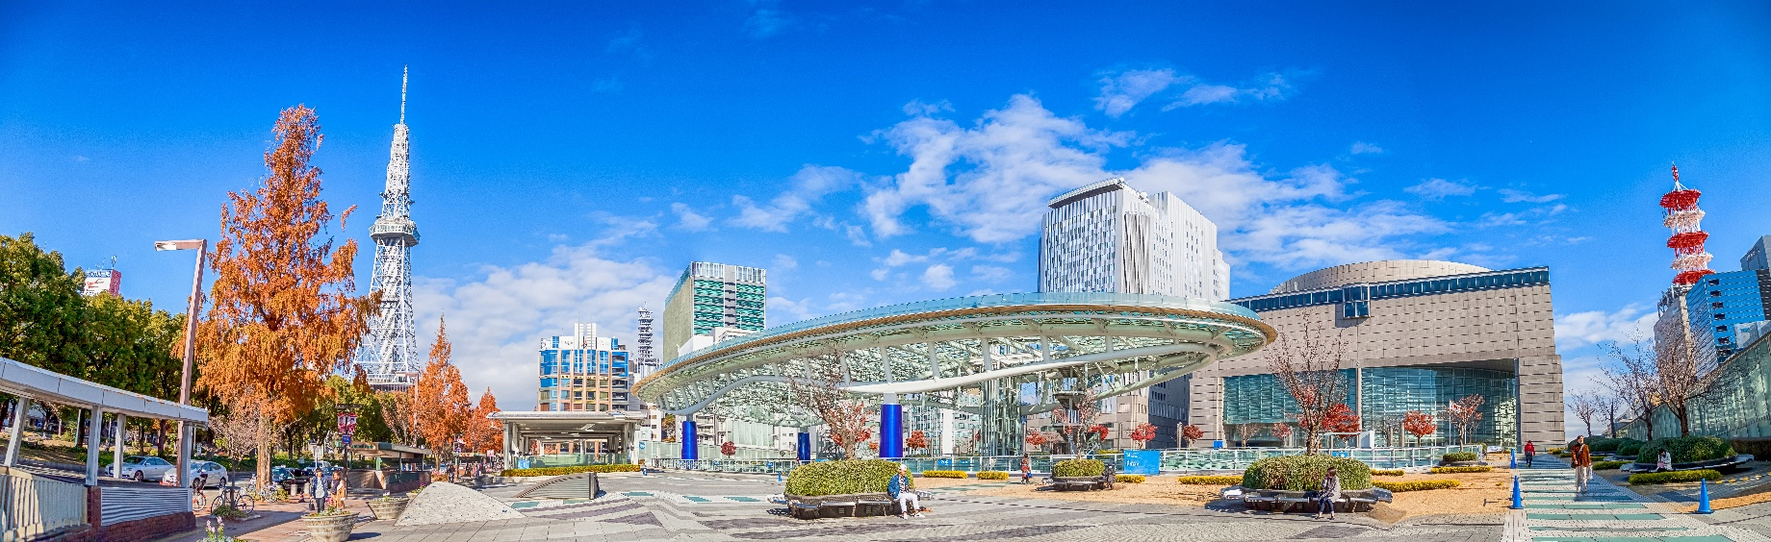
เย็น อิสระรับประทานอาหารเย็น ตามอัธยาศัย เพื่อไม่เป็นการรบกวนเวลาของท่าน
นำท่านเดินทางสู่เมืองโทโคนาเมะ (Tokoname) (ใช้เวลาเดินทางประมาณ 45 นาที) จังหวัดไอจิ (Aichi Prefecture) ตั้งอยู่ในภูมิภาคชูบุ (Chubu) เป็นเมืองที่สามารถสัมผัสทั้งประวัติศาสตร์ วัฒนธรรม มีชื่อเสียงด้านเครื่องปั้นดินเผาที่มีประวัติศาสตร์ยาวนานกว่า 1,000 ปี และเป็นหนึ่งใน "หกเตาเผาโบราณ" ของญี่ปุ่น
ที่พัก: Toyoko Inn Chubu International Airport 3* หรือระดับและเมืองใกล้เคียงกัน
(ชื่อโรงแรมที่ท่านพักทางบริษัทจะทำการแจ้งพร้อมใบนัดหมาย 5-7 วันก่อนเดินทาง)
กรณีที่ไม่สามารถพักโรงแรมแถวสนามบินได้ ทางบริษัทฯ ขอสงวนสิทธิ์ปรับไปพักที่จังหวัดไอจิแทน โดยไม่แจ้งให้ทราบล่วงหน้าทุกกรณี
วันที่หก ท่าอากาศยานนานาชาติชูบุเซ็นแทร์ – ท่าอากาศยานนานาชาติดอนเมือง ประเทศไทย อาหาร เช้า

เช้า รับประทานอาหารเช้า (มื้อที่9) บริการอาหารเช้าแบบ SET BOX บนเครื่องบิน
เดินทางสู่ ท่าอากาศยานนานาชาติชูบุเซ็นแทร์ ประเทศญี่ปุ่น เพื่อเตรียมตัวเดินทางกลับสู่ ประเทศไทย
10.30 น. เดินทางสู่ ท่าอากาศยานนานาชาติดอนเมือง โดยสายการบิน AIR ASIA X (XJ) เที่ยวบินที่ XJ639
(ค่าทัวร์รวมค่าอาหารบนเครื่อง)
15.20 น. เดินทางถึง ท่าอากาศยานนานาชาติดอนเมือง ประเทศไทย โดยสวัสดิภาพ
*************************************

หมายเหตุ: รายการทัวร์สามารถเปลี่ยนแปลงได้ตามความเหมาะสม เนื่องจากสภาวะอากาศ, การเมือง, สายการบิน การจราจรช่วงเทศกาลหรือวันหยุดของญี่ปุ่น เป็นต้น โดยมิต้องแจ้งให้ทราบล่วงหน้า โดยทางผู้จัดจะปรับเปลี่ยนโดยคำนึงถึงผลประโยชน์ของท่านเป็นหลัก เพื่อให้ท่านท่องเที่ยวได้ครบถ้วนตามโปรแกรม


เนื่องจากโปรแกรมทัวร์เป็นช่วงคาบเกี่ยวระหว่างฤดูใบไม้เปลี่ยนสี การสัมผัสความงดงามของธรรมชาติ การเปลี่ยนสีและการร่วงโรยของใบไม้ ทั้งนี้ขึ้นอยู่กับสภาพอากาศในแต่ละปี

*การบริการของรถบัสนำเที่ยวญี่ปุ่น ตามกฎหมายของประเทศญี่ปุ่นนั้น สามารถให้บริการสูงสุดวันละไม่เกิน 11 ชั่วโมง คนขับรถบัสนำเที่ยวจะต้องมีเวลาพักผ่อนอย่างน้อย 13 ชั่วโมงต่อวัน) และไม่สามารถขอเพิ่มเวลาใช้บริการรถบัสนำเที่ยวได้ โดยมัคคุเทศก์และคนขับจะเป็นผู้บริหารเวลาตามความเหมาะสม จึงขอสงวนสิทธิ์ในการปรับเปลี่ยนเวลาท่องเที่ยวตามสถานที่ในโปรแกรมการเดินทาง

** ตามกฎหมายของประเทศญี่ปุ่นนั้น สามารถให้บริการสูงสุดวันละไม่เกิน 11 ชั่วโมง กรณีที่คนขับรถไม่ได้พักโรงแรมเดียวกับกรุ๊ปทัวร์ หรือ คนขับรถต้องนำรถส่งกลับบริษัทฯ จะสามารถให้บริการกรุ๊ปทัวร์ในวันนั้นๆ ได้สูงสุด 10 ชั่วโมง เท่านั้น เพื่อเป็นการเผื่อเวลาให้คนขับรถถึงที่หมายปลายทางนั้นๆ แล้วเวลารวมทั้งสิ้นไม่เกินเวลา 11 ชม. ตามที่กฎหมายกำหนดบังคับ

ประกาศสำคัญ: รับเฉพาะผู้มีวัตถุประสงค์เพื่อการท่องเที่ยวเท่านั้น ค่าทัวร์ที่จ่ายให้กับผู้จัด เป็นการชำระแบบจ่ายชำระขาด และผู้จัดได้ชำระให้กับสายการบินและสถานที่ต่างๆ แบบชำระขาดเช่นกันก่อนออกเดินทาง ฉะนั้นหากท่านไม่ได้ร่วมเดินทางหรือใช้บริการตามรายการไม่ด้วยสาเหตุใด หรือได้รับการปฏิเสธการเข้าหรือออกนอกเมืองจากประเทศในรายการ (ประเทศไทยและประเทศญี่ปุ่น) ทางผู้จัดขอสงวนสิทธิการคืนเงินสดส่วนใดๆ รวมทั้งค่าตั๋วเครื่องบินให้แก่ท่าน
เงื่อนไขการให้บริการ

► การเดินทางครั้งนี้จะต้องมีจำนวน 20 ท่านขึ้นไป กรณีไม่ถึงจำนวนดังกล่าว
- จะส่งจอยน์ทัวร์กับบริษัทที่มีโปรแกรมใกล้เคียงกัน
- หรือเลื่อน หรือยกเลิกการออกเดินทาง โดยทางบริษัทจะทำการแจ้งให้ท่านทราบล่วงหน้าก่อนการเดินทางประมาณ 10 วัน
- หรือขอสงวนสิทธิ์ในการปรับราคาค่าบริการเพิ่ม (ในกรณีที่ผู้เดินทางไม่ถึง 15 ท่าน และท่านยังประสงค์เดินทางต่อ) โดยทางบริษัทจะทำการแจ้งให้ท่านทราบก่อนล่วงหน้า
► ในกรณีที่ลูกค้าต้องออกตั๋วโดยสารภายในประเทศ กรุณาติดต่อเจ้าหน้าที่ของบริษัทฯ ก่อนทุกครั้ง มิฉะนั้นทางบริษัทจะไม่รับผิดชอบใดๆ ทั้งสิ้น
► การจองทัวร์และชำระค่าบริการ
- กรุณาชำระค่ามัดจำ ท่านละ 20,000 บาท กรุณาส่งสำเนาหน้าพาสปอร์ต พร้อมเอกสารชำระมัดจำค่าทัวร์
- ค่าทัวร์ส่วนที่เหลือชำระ 25-30 วันก่อนออกเดินทาง กรณีบริษัทฯ จำเป็นต้องออกตั๋วก่อนท่านจำเป็นต้องชำระค่าทัวร์ส่วนที่เหลือตามที่บริษัทกำหนดแจ้งเท่านั้น
**สำคัญ** สำเนาหน้าพาสปอร์ตผู้เดินทาง (จะต้องมีอายุเหลือมากกว่า 6 เดือนก่อนหมดอายุนับจากวันเดินทางไป-กลับและจำนวนหน้าหนังสือเดินทางต้องเหลือว่างสำหรับติดวีซ่าไม่ต่ำกว่า 3 หน้า) **กรุณาตรวจสอบก่อนส่งให้บริษัทมิฉะนั้นทางบริษัทจะไม่รับผิดชอบกรณีพาสปอร์ตหมดอายุ ** กรุณาส่งพร้อมหลักฐานการโอนเงินมัดจำ

- ยกเลิกก่อนการเดินทางตั้งแต่ 30 วันขึ้นไป คืนเงินค่าทัวร์โดยหักค่าใช้จ่ายที่เกิดขึ้นจริง
เงื่อนไขการยกเลิก

- ยกเลิกก่อนการเดินทาง 15-29 วัน ยึดเงิน 50% จากยอดที่ลูกค้าชำระมา และเก็บค่าใช้จ่ายที่เกิดขึ้นจริง(ถ้ามี)
- ยกเลิกก่อนการเดินทางน้อยกว่า 15วัน ขอสงวนสิทธิ์ยึดเงินเต็มจำนวน
*กรณีมีเหตุยกเลิกทัวร์ โดยไม่ใช่ความผิดของบริษัททัวร์ คืนเงินค่าทัวร์โดยหักค่าใช้จ่ายที่เกิดขึ้นจริง(ถ้ามี)
*ค่าใช้จ่ายที่เกิดขึ้นจริง เช่น ค่ามัดจำตั๋วเครื่องบิน โรงแรม ค่าวีซ่า และค่าใช้จ่ายจำเป็นอื่นๆ
กรณีจองทัวร์วันหยุดเทศกาล วันหยุดนักขัตฤกษ์ วันหยุดยาวต่อเนื่อง
หากได้มีการแจ้งยกเลิกทัวร์ ทางบริษัทฯ ขอสงวนสิทธิ์เก็บค่าทัวร์ทั้งหมด โดยไม่มีเงื่อนไขใดๆ ทั้งสิ้น

- ค่าตั๋วโดยสารเครื่องบินไป-กลับ ชั้นประหยัดพร้อมค่าภาษีสนามบินทุกแห่งตามรายการทัวร์ข้างต้น (ตั๋วกรุ๊ปไม่สามารถUpgradeที่นั่ง ได้ และต้องเดินทางไป-กลับพร้อมตั๋วกรุ๊ปเท่านั้นไม่สามารถเลื่อนวันได้)
อัตราค่าบริการนี้ รวม
- ค่าที่พักห้องละ 2-3 ท่าน ตามโรงแรมที่ระบุไว้ในรายการหรือ ระดับใกล้เคียงกัน
กรณีพัก 3 ท่านถ้าวันที่เข้าพักห้องโรงแรม ไม่มีห้องTRP( 3 ท่าน) จำเป็นต้องแยกพัก 2 ห้อง(มีค่าใช้จ่ายพักเดี่ยวเพิ่ม)
กรณีห้อง TWIN BED (เตียงเดี่ยว 2 เตียง) ซึ่งโรงแรมไม่มีหรือเต็ม ทางบริษัทขอปรับเป็นห้อง DOUBLE BED แทนโดยมิต้องแจ้งให้ทราบล่วงหน้า หรือ หากต้องการห้องพักแบบ DOUBLE BED ( 1 เตียงใหญ่) ซึ่งโรงแรมไม่มีหรือเต็ม ทางบริษัทขอปรับเป็นห้อง TWIN BED แทนโดยมิต้องแจ้งให้ทราบล่วงหน้า กรณีห้องพักในเมืองที่ระบุไว้ในโปรแกรมมีเทศกาลวันหยุด มีงานแฟร์ต่างๆ บริษัทขอจัดที่พักในเมืองใกล้เคียงแทน
- ค่าอาหาร ค่าเข้าชม และ ค่ายานพาหนะทุกชนิด ตามที่ระบุไว้ในรายการทัวร์ข้างต้น
- เจ้าหน้าที่บริษัท ฯ คอยอำนวยความสะดวกตลอดการเดินทาง
- ค่าน้ำหนักกระเป๋า สายการบิน AirAsia X (XJ) สัมภาระโหลดใต้ท้องเครื่อง ไม่เกิน 20 กิโลกรัมและ ถือขึ้นเครื่องได้ 7 กิโลกรัม และค่าประกันวินาศภัยเครื่องบินตามเงื่อนไขของแต่ละสายการบินที่มีการเรียกเก็บ และกรณีสัมภาระเกินท่านต้องเสียค่าปรับตามที่สายการบินเรียกเก็บ **กรณีท่านมีความประสงค์จะซื้อน้ำหนักเพิ่ม กรุณาแจ้งพร้อมจองทัวร์หรือก่อนเดินทางอย่างช้า 10 วัน พร้อมชำระค่าน้ำหนัก** ซื้อน้ำหนักเพิ่ม 5 กก. ชำระเพิ่ม 700 บาท /เพิ่ม 10 กก. ชำระเพิ่ม 1,400 บาท/เพิ่ม 20 กก. ชำระเพิ่ม 3,500 บาท
- ค่าประกันอุบัติเหตุตามกรมธรรม์วงเงิน 1,000,000 บาท ค่ารักษาพยาบาล ตามเงื่อนไขของบริษัทฯประกันภัยที่บริษัททำไว้ ทั้งนี้ย่อมอยู่ในข้อจำกัดที่มีการตกลงไว้กับบริษัทประกันชีวิต ทุกกรณี ต้องมีใบเสร็จและเอกสารรับรองทางการแพทย์ จากหน่วยงานที่เกี่ยวข้อง ไม่คุ้มครองโรคประจำตัว การสูญเสียทรัพย์สินส่วนตัวของผู้เดินทาง และไม่รวมประกันสุขภาพ ท่านสามารถสั่งซื้อประกันสุขภาพเพิ่มได้จากบริษัทประกันทั่วไป
- ค่าภาษีสนามบิน และค่าภาษีน้ำมันตามรายการทัวร์
- ค่ารถปรับอากาศนำเที่ยวตามระบุไว้ในรายการ พร้อมคนขับรถ (กฎหมายไม่อนุญาตให้คนขับรถเกิน 11 ช.ม./วัน)
- รวมภาษีมูลค่าเพิ่ม 7% และภาษีหัก ณ ที่จ่าย 3% (ค่าบริการเท่านั้น)

- ค่าทำหนังสือเดินทางไทย และเอกสารต่างด้าวต่างๆ
อัตราค่าบริการนี้ ไม่รวม
- ค่าใช้จ่ายอื่นๆ ที่นอกเหนือจากรายการระบุ อาทิเช่น ค่าอาหาร เครื่องดื่ม ค่าซักรีด ค่าโทรศัพท์ เป็นต้น
- ค่าภาษีทุกรายการคิดจากยอดบริการ, ค่าภาษีเดินทาง (ถ้ามีการเรียกเก็บ)
- ค่าภาษีน้ำมันที่สายการบินเรียกเก็บเพิ่มภายหลังจากทางบริษัทฯ ได้ออกตั๋วเครื่องบิน ได้ทำการขายโปรแกรมไปแล้ว
- ค่าพนักงานยกกระเป๋าที่โรงแรม
- ค่าทิปไกด์ คนขับรถ ขออนุญาตนำเก็บ ณ สนามบินวันแรก ท่านละ 2,000 บาท / ท่าน

กรุณาอ่านศึกษารายละเอียดทั้งหมดก่อนทำการจอง เพื่อความถูกต้องและความเข้าใจตรงกันระหว่างท่านลูกค้าและบริษัทฯ และเมื่อท่านตกลงชำระเงินมัดจำหรือค่าทัวร์ทั้งหมดกับทางบริษัทฯ แล้ว ทางบริษัทฯ จะถือว่าท่านได้ยอมรับเงื่อนไขข้อตกลงต่างๆ ทั้งหมด
หมายเหตุ
      - บริษัทฯ ขอสงวนสิทธิ์ที่จะเลื่อนการเดินทางหรือปรับราคาค่าบริการขึ้นในกรณีที่มีผู้ร่วมคณะไม่ถึง 15 ท่าน
      - ขอสงวนสิทธิ์การเก็บค่าน้ำมันและภาษีสนามบินทุกแห่งเพิ่ม หากสายการบินมีการปรับขึ้นก่อนวันเดินทาง
      - บริษัทฯ ขอสงวนสิทธิ์ในการเปลี่ยนเที่ยวบิน โดยมิต้องแจ้งให้ทราบล่วงหน้าอันเนื่องจากสาเหตุต่างๆ
      - บริษัทฯ จะไม่รับผิดชอบใดๆ ทั้งสิ้น หากเกิดกรณีความล่าช้าจากสายการบิน, การยกเลิกบิน, การประท้วง, การนัดหยุดงาน, การก่อการจลาจล, ภัยธรรมชาติ, การนำสิ่งของผิดกฎหมาย ซึ่งอยู่นอกเหนือความรับผิดชอบของบริษัทฯ
      - บริษัทฯ จะไม่รับผิดชอบใดๆ ทั้งสิ้น หากเกิดสิ่งของสูญหาย อันเนื่องเกิดจากความประมาทของท่าน, เกิดจากการโจรกรรม และ อุบัติเหตุจากความประมาทของนักท่องเที่ยวเอง
      - เมื่อท่านตกลงชำระเงินมัดจำหรือค่าทัวร์ทั้งหมดกับทางบริษัทฯ แล้ว ทางบริษัทฯ จะถือว่าท่านได้ยอมรับเงื่อนไขข้อตกลงต่างๆ ทั้งหมด
      - รายการนี้เป็นเพียงข้อเสนอที่ต้องได้รับการยืนยันจากบริษัทฯ อีกครั้งหนึ่ง หลังจากได้สำรองโรงแรมที่พักในต่างประเทศเรียบร้อยแล้ว โดยโรงแรมจัดในระดับใกล้เคียงกัน ซึ่งอาจจะปรับเปลี่ยนตามที่ระบุในโปรแกรม
      - การจัดการเรื่องห้องพัก เป็นสิทธิ์ของโรงแรมในการจัดห้องให้กับกรุ๊ปที่เข้าพัก โดยมีห้องพักสำหรับผู้สูบบุหรี่ / ปลอดบุหรี่ได้ โดยอาจจะขอเปลี่ยนห้องได้ตามความประสงค์ของผู้ที่พัก ทั้งนี้ขึ้นอยู่กับความพร้อมให้บริการของโรงแรม และไม่สามารถรับประกันได้
      - กรณีผู้เดินทางต้องการความช่วยเหลือเป็นพิเศษ อาทิเช่น ใช้วิลแชร์ กรุณาแจ้งบริษัทฯ อย่างน้อย 14 วัน ก่อนการเดินทาง มิฉะนั้น บริษัทฯ ไม่สามารถจัดการได้ล่วงหน้าได้
      - มัคคุเทศก์ พนักงานและตัวแทนของผู้จัด ไม่มีสิทธิ์ในการให้คำสัญญาใดๆ ทั้งสิ้นแทนผู้จัด นอกจากมีเอกสารลงนามโดยผู้มีอำนาจของผู้จัดกำกับเท่านั้น
      - ผู้จัดจะไม่รับผิดชอบและไม่สามารถคืนค่าใช้จ่ายต่างๆ ได้เนื่องจากเป็นการเหมาจ่ายกับตัวแทนต่างๆ ในกรณีที่ผู้เดินทางไม่ผ่านการพิจารณาในการตรวจคนเข้าเมือง-ออกเมือง ไม่ว่าจะเป็นกองตรวจคนเข้าเมืองหรือกรมแรงงานของทุกประเทศในรายการท่องเที่ยว อันเนื่องมาจากการกระทำที่ส่อไปในทางผิดกฎหมาย การหลบหนี เข้าออกเมือง เอกสารเดินทางไม่ถูกต้อง หรือ การถูกปฏิเสธในกรณีอื่นๆ

